苏教版《科学》（四年级下册）
《物体形状改变以后》课堂教学实录
执教 唐锦华
（根据课堂教学录音整理）
二00四年四月

【按】由教育部基础教育课程改革南京师范大学研究中心、江苏省教育学会小学自然教育专业委员会、江苏省无锡市锡山区教育局联合举办的“太湖之春”――小学科学教学成果观摩暨学术报告会于2004年4月15日－17日在山清水秀的太湖之滨无锡市锡山区举行。来自上海、天津、山西、福建、浙江、广西、江苏等省市的课程改革专家、科学教育一线教师和教研员400余人济济一堂，共同分享小学科学课程改革实施以来的成果经验和研讨存在的困惑。
全国小学教师信息技术与学科教学整合能力竞赛一等奖获得者、苏州市小学科学学科带头人、苏州市苏苑实验小学教导主任唐锦华执教的《物体形状改变以后》研讨课受到全体与会人员的强烈反响，现整理如下。

一、导入
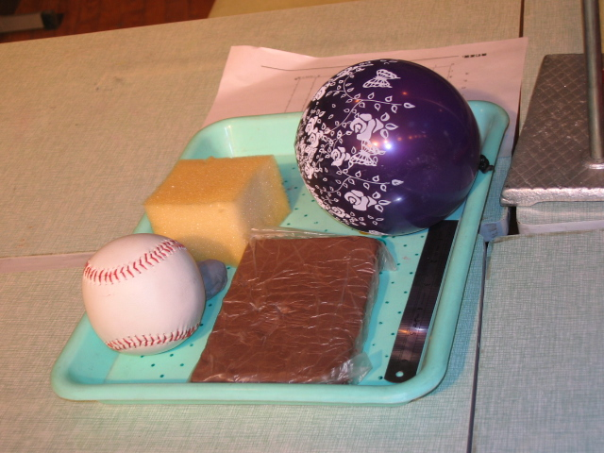
师：老师给大家带来了两个球，一个是橡胶球，一个
是常见的垒球，现在请大家玩一玩，把它们拍在地上，每
个同学都玩玩，好不好？
生：好！
师：觉得差不多了，就可以回到座位上。在玩的过程中想想你们有什么发现？
生：橡胶球的弹力很大，弹得很高，而垒球弹得不高。
师：你说到弹力，是吗？你能告诉大家什么是弹力吗？
生：就是球到了地上又会弹出来。
师：往哪边弹？
生：往上弹。
师：嗯，非得往上弹？
生：不是。可以往相反的方向弹。
师：其它同学还要说吗？
生：用的力气大小不同，球弹起的高度就不同。
师：好的，你说说看。
生：橡胶球有弹性，而垒球没有弹性。
二、经历活动 理解弹性和弹力
师：那什么是弹性？刚才两位同学谈到了弹力和弹性。你能告诉大家你认为什么是弹性？
生：因为弹性是起决于它是用什么材料做的，橡胶球是用橡胶做的，所以它的弹性大，
垒球是用皮做的，所以就没有弹性。
师：那倒底什么是弹性？
师：不能马上说出来，好像有一种感觉，这就是弹性，表达不出，对吧？
生：弹性就是一种物体受一种力后会跳出来。
师：说得不错！
生：一种物体受压后，使那种物体的形状发生改变，然后那种物体又恢复原来的形状，
这就是弹性。
师：你怎么知道？从哪里看到？
生：……
师：他是从自己的生活经验中感受到的。
生：生活经验中感受到的。
师：倒底什么是弹性，通过我们今天的学习，可能会有一个比较科学的结论。今天我们
就集体来做一个研究。现在来看大屏幕，这把钢尺是什么形状的？
生：直的。
师：再看呢？什么改变了（在视频展示台上做出使钢尺弯曲的动作——施加外力）？
生：形状。
师：对了，形状改变了。好端端的一把钢尺怎么会改变了形状呢？
生：是老师用了一股力。
生：是老师把外力加到尺子上，所以尺子变弯了。
师：那现在呢（在视频展示台上做出使钢尺恢复平直的动作——撤销外力）？
生：老师把手松开了，钢尺也就不弯了，所以它恢复了原来的形状。
师：大家同意他的观点吧。
生：同意。
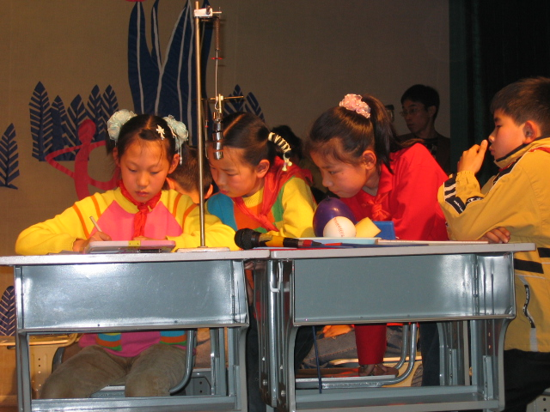
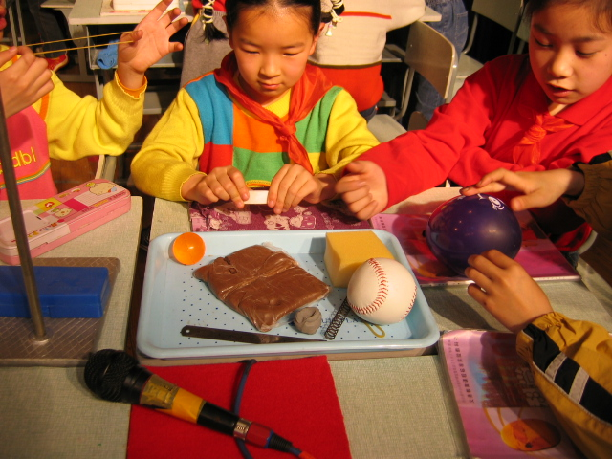
师：那么其它物体形状改变以后，会不会也像钢尺一样呢？接下来就来研究其它物体形
状改变以后会怎么样？老师为大家准备了很多东西，有橡皮泥、紫砂泥（一种做陶艺的材料）、海棉、气球……请你想各种办法使物体的形状改变，然后再把外力去掉，观察一下，好不好？
生：好。
师：开始吧。
……
师：觉得没什么稀奇的了，想
说了是吧，好，现在来说说你们的发现。
生：我是用海棉做实验的。我用手压扁后，又去掉外力，它又恢复原样了。
生：我是用橡皮泥做实验，我用手指把橡皮泥压扁，又去掉外力，可它的形状改变了，
没有恢复原样。
师：有补充吗？
生：我用紫砂泥做实验，先把外力加在紫砂泥上，发现它变扁了，后来又把外力去掉，
发现它没有变回原样，还是扁的。
生：我把钢尺用力下压，它变形了，可是后来撤去外力，它又恢复了原样。
生：我是用弹簧做实验的，我先把它压扁，去掉外力，它又变回原来的形状了。
师：可以总结出橡皮泥和紫砂泥去掉外力后没有恢复原样的本领。其它的都可以。
生：我发现垒球用外力和去掉外力形状都没有什么改变。
师：是不是真的没有什么改变？
生：……
师：我们发现一些物体用力之后形状会改变，而去掉外力之后形状不会改变，而另外一
些形状发生了改变（恢复了原样），是哪些物体？
生：有橡皮、海绵、橡皮筋等等。
生：凡是有弹性的物体，被我们弄过后，形状都会发生改变。
师：那我们刚才用了哪些物体？
生：……
师：就是我们刚才说的那些，是吧？那么还有一些物体呢？
生：还有一些物体就是橡皮泥、紫砂泥，我们加上外力它们就变形了，我们撤掉外力，
它们还是我们加上力时的形状。
师：撤掉力后形状没有恢复，是吧？那么那些恢复原状的物体怎么会恢复原来形状的
呢？我们再拿出刚才能恢复外形的物体，先对它施加外力，然后慢慢地松开手，体会你手上的感觉。现在开始。
师：每个人都做一做。
……
生：我用了弹簧做实验，我用了力，结果弹簧就用我用的力把我的手弹回来。
生：我用外力压气球后，松开手，它就慢慢回到我手中。
生：我用弹簧（做实验），把弹簧弯过去，再慢慢松开的时候，弹簧好像把我在往外推
一样。
师：我们再借助一段多媒体课件来看一看。
（展示多媒体课件）
师：你认为可以把这个力叫做什么力？
生：弹力。
师：你觉得它是用来做什么的？
生：我觉得它是用来做反弹的。
师：当物体的形状改变以后，你觉得这股力有什么作用？
生：这股力有弹力作用。
生：如果用手把弹簧一压，弹簧就会变扁。然后弹簧会抵抗你的手力，恢复原形。
师：那么这股力就让弹簧怎么样啊？形状怎么样啊？
生：形状恢复。
师：这种力就是使物体恢复到原来形状的力。
师：什么是弹性、弹力？
生：我觉得弹性就是接触到外力以后，使一个物体发生改变，去掉外力后，就有一股弹
力使它恢复成原来的形状。具有这种性能的就是弹性。
师：其它同学的意见呢？
生：弹性就是物体受到外力后，自身恢复原状的性能。
生：弹性就是物体受到外力后，改变了原来的形状。然后去掉外力的时候，它这种物体
必须具有弹性，它自己就有了反弹力，它有了反弹力后，去掉外力后，就恢复了原来的形状。
师：通过我们刚才的研究，我们得出了弹性和弹力的比较科学的结论（出示概念），我
们请一个同学来读一读，好吗？
生：当物体受到外力时，形状发生改变，当撤掉外力时，形状恢复到原来的样子，这种
性质叫做弹性。
师：那这个恢复原来形状的力呢？
生：这种恢复原来形状的力叫做弹力。
师：实际上与我们刚才同学谈到的是一样的。那么我们回过头来再想一想，这个橡胶球
拍下去以后怎么会蹦那么高呢？它掉下去的时候形状有没有改变呢？可能这个过程非常的快，让我们来借助课件来看看慢动作。仔细观察哦！
生：球落到地上，它的形状变扁了，然后，借助反弹力弹回了空中。
师：首先这个球形状改变了，以后，这个球它的形状又会怎么样？是什么原因？
生：在球受到外力的时候，它碰到地的时候，它的形状就会变扁，然后我们撤掉外力之
后，它有弹力，它自己就会弹起来。
师：实际上这股力（地球引力）的方向是往哪里的？
生：是往地上。
师：但是我们知道力的作用是相互的，这时候就会有一个力把它反弹出来。
再想想，这个球它弹得比较低，是什么原因啊？
生：因为它是用皮做的，没有（不如）橡胶有弹性，所以它弹得较低一些。
师：实际上主要是它们的弹性不同，当然皮也是有弹性的，但这还涉及到什么？
生：涉及到重量。
师：嗯！实际上这还是很复杂的。但是弹性不同这还是一个主要的原因。现在我们已经
知道弹性和弹力的概念，那生活中有没有遇到过这样（弹性和弹力）的例子。
生：我们的脚走路的时候也有弹力和弹性。
师：特别是我们跳高的时候，能感受到这种力的存在。
生：像我们玩的皮球把它放下去也会有这样的情况。
师：看课件。
生：顶球时也有弹力。
生：打网球时拍子给它一股力，球到地上，又有一股力把它弹起来。
生：我觉得是施加的力不同，如果施加的力大，它就（弹得）远，如果施加的外力小，
它就（弹得）近。
生：我们打的桌上台球（一种使用弹簧装置、并可控制弹力大小因而使弹出的球能沿着
不同的轨道滚动的玩具），完全就是用的弹簧（的弹力）。
生：在乐园里有跳跳床，如果从高处跳下去，床就会把你弹得很高。如果从低处跳下去，
床就会（把你）弹得比较低。
师：沙发里也有弹簧，如果你用力坐的话，沙发也会把你弹出来。
生：还有我们打篮球的时候，像皮球那样，如果给它施加的力大，它就会弹得比较高。
生：古代的弓箭。
师：它哪里有弹性。
生：箭弦。
师：就弦吗？
生：……
三、探究弹簧拉伸的长度与拉力之间的关系
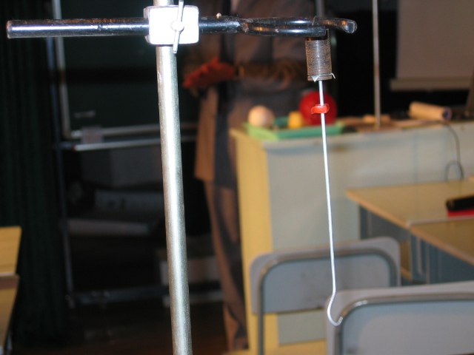
师：可能弓的本身就有这样的本领。生活中运用到弹性的
例子确实是比较多的。我们也知道弹簧是弹性比较丰富的一种物体。现在我给弹簧一个拉力，弹簧形状怎么样了？
生：被拉长了。
师：那么弹簧拉伸的长度跟什么有关呢？
生：我认为跟拉力的大小有关系。
生：和物体的重量有关。
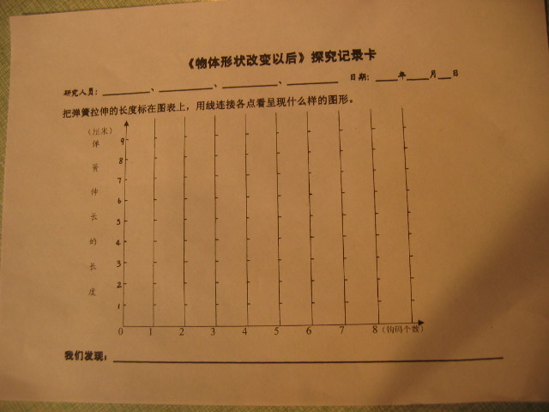
师：和物体？就是和上面挂的物体的重量有关？
生：对！
师：上面挂的物体多了，也就是拉力大了，大家的观点都是一样的。那这些想法都是和
你们的生活经验相关的，能不能用科学的数据把它表示出来。老师为你们准备了钩码等物体，你们能用这些物体证明出弹簧的拉伸长度与拉力大小之间的关系吗？
生：在弹簧上挂的钩码越多，弹簧越长，挂的（钩码）越少，弹簧越短。
师：那么你怎样才能知道它拉伸的长度？我们需要精确的数
据。
生：我们可以用尺子来量。
师：拉伸长度怎么量？
生：先量弹簧不受力的长度，然后再记下受力后的长度。
师：（指导并演示）我还为大家准备了一张记录纸。这张表上
每条竖线上都有刻度，每格是一厘米。每条竖线可分别记录挂多少钩码时弹簧伸长了多少。最左边的是不挂钩码的时候伸长了多少。然后依次是挂 一个、两个、三个……刚才挂六个时伸长了六厘米，就在这里点个点。我们就这样，在做实验的时候分别把它们记录下来，看看有没有规律可循。
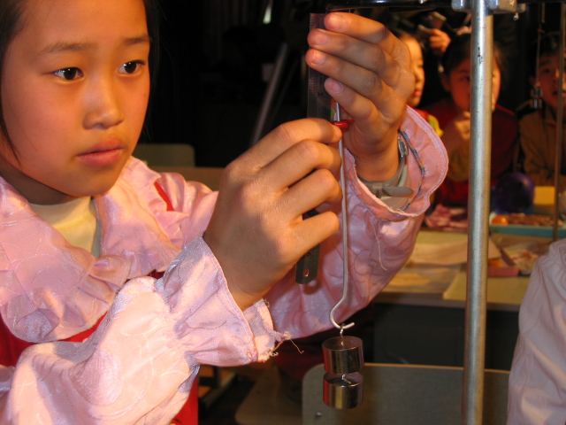
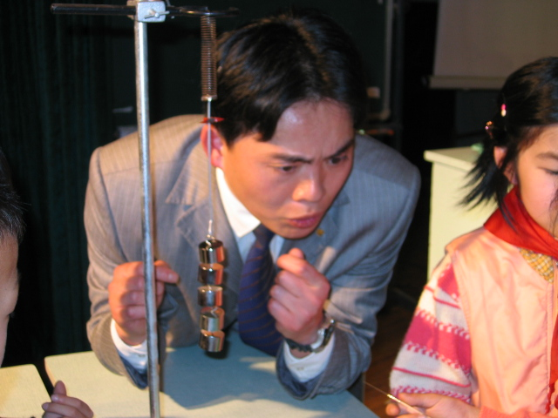
（学生开始实验。）
师：挂了四、五个钩码感觉到
有什么话想讲了，就停下来。
生：我们挂了一个时，发现弹
簧的长度伸长了一厘米，当我们挂第二个时，弹簧的长度又伸长了一厘米，我们挂第三个钩码时，伸长了三厘米。当我们挂第四个的时候长度增加了四厘米。我们由此发现弹簧的长度是随着重量的变化而变化的。
师：怎么变的？
生：是依次增加一厘米的长度。
生：我们组第一次没有挂的时候弹簧是三厘米，挂了一个的时候是四厘米，挂了两个的
时候是五厘米，挂 了三个的时候是六厘米，挂了四个的时候是七厘米，挂了五个的时候是八厘米，由此我们发现（挂）一个钩码可以增加一厘米。
师：其它小组有没有不同意见？通过刚才的实验，你们觉得弹簧伸长的长度跟拉力之间
有没有关系啊？
生：有。
师：是什么关系？
生：拉力越大，弹簧伸长的长度就越长，拉力越小，弹簧的长度就越短。
师：我们通过刚才的实验还发现了其中的什么规律？
生：每挂一个五十克的钩码，弹簧就增加一厘米。
师：刚才挂五个的时候弹簧伸长了多少？
生：五厘米。
师：挂八个的时候弹簧伸长了几厘米？
生：八厘米。
师：十个的时候？
生：十厘米。
师：那我挂二十个呢？
生：二十厘米。
师：那我挂一百个呢？
生：一米。
师：那我挂一万个呢？
生：一百米。
师：弹簧会伸长一百米，是这么回事吗？
生：我觉得挂一万个的话，弹簧不会伸长一万米，因为我们就这样（把弹簧）拉长的话，
也不会有一万米阿！
生：弹簧长度是有限的，也不可能伸长一百米，只能是在弹簧的有限长度里伸长那么长。
生：如果挂到一万个的话，我觉得弹簧会支持不住的，是会断的。
师：如果挂十个、二十个，它还能不能回到原来的地方，你们有没有这样的生活经历？
这样吧，你们的材料袋里有一个弹簧，你们使劲拉。
生：（拉）
生：如果我们把弹簧往两边拉，它就不会变回原来形状，变长了。
师：怎么不恢复原来的形状了呢？
生：这说明弹簧的长度是有限的。超过了它的长度就不能回复原来样子了。
生：弹簧挂钩码数是一定的，但钩码太多，把弹簧的弹力分解掉了。
师：实际上弹簧的弹性是不是这样无限制的？
生：不是。
师：实际上是有一定的限度的。

整理、摄影：江办省常州市觅渡桥小学 钱 虹
录音、统稿：江苏省常州市教育局教研室 蔡正秋

